**Labo 4**

Html deel3:

**Opdrachten:**

1. Lossy – (niet-exact omkeerbaar met kwaliteitsverlies):

Een vorm van data codering waarbij de onjuiste schattingen gedaan en wordt een gedeelte van beeldinformatie die de content vormt weggegooid. Deze technieken worden gebruikt om de bestandsgrote te beperken, zodat de bestanden handelbaarder zijn voor opslag en voor het versturen van data.

Lossless compression (exact omkeerbaar zonder kwaliteitsverlies):

Een techniek om de omvang van elektronische gegevens te reduceren, waarbij er niets verandert aan de kwaliteit van de gegevens

Jpg: lossy

Png: losless

Gif: losless

**Wat zou er gebeuren als je een afbeelding herhaaldelijk bewerkt en bewaart in een lossy formaat?**

Wanneer je door middel van lossy compressie een afbeelding comprimeert, bepaal je zelf de 'trade-off' tussen bestandsgrootte en de beeldkwaliteit. Des te vaker je een enkele afbeelding bewerkt en opslaat, **des te slechter de kwaliteit van de afbeelding wordt**.

1. Ik merk niet veel verschil als ik de kwaliteit van 90 naar 70 verander, maar als ik nog lager ga merk je wel een kwaliteitsverlies.

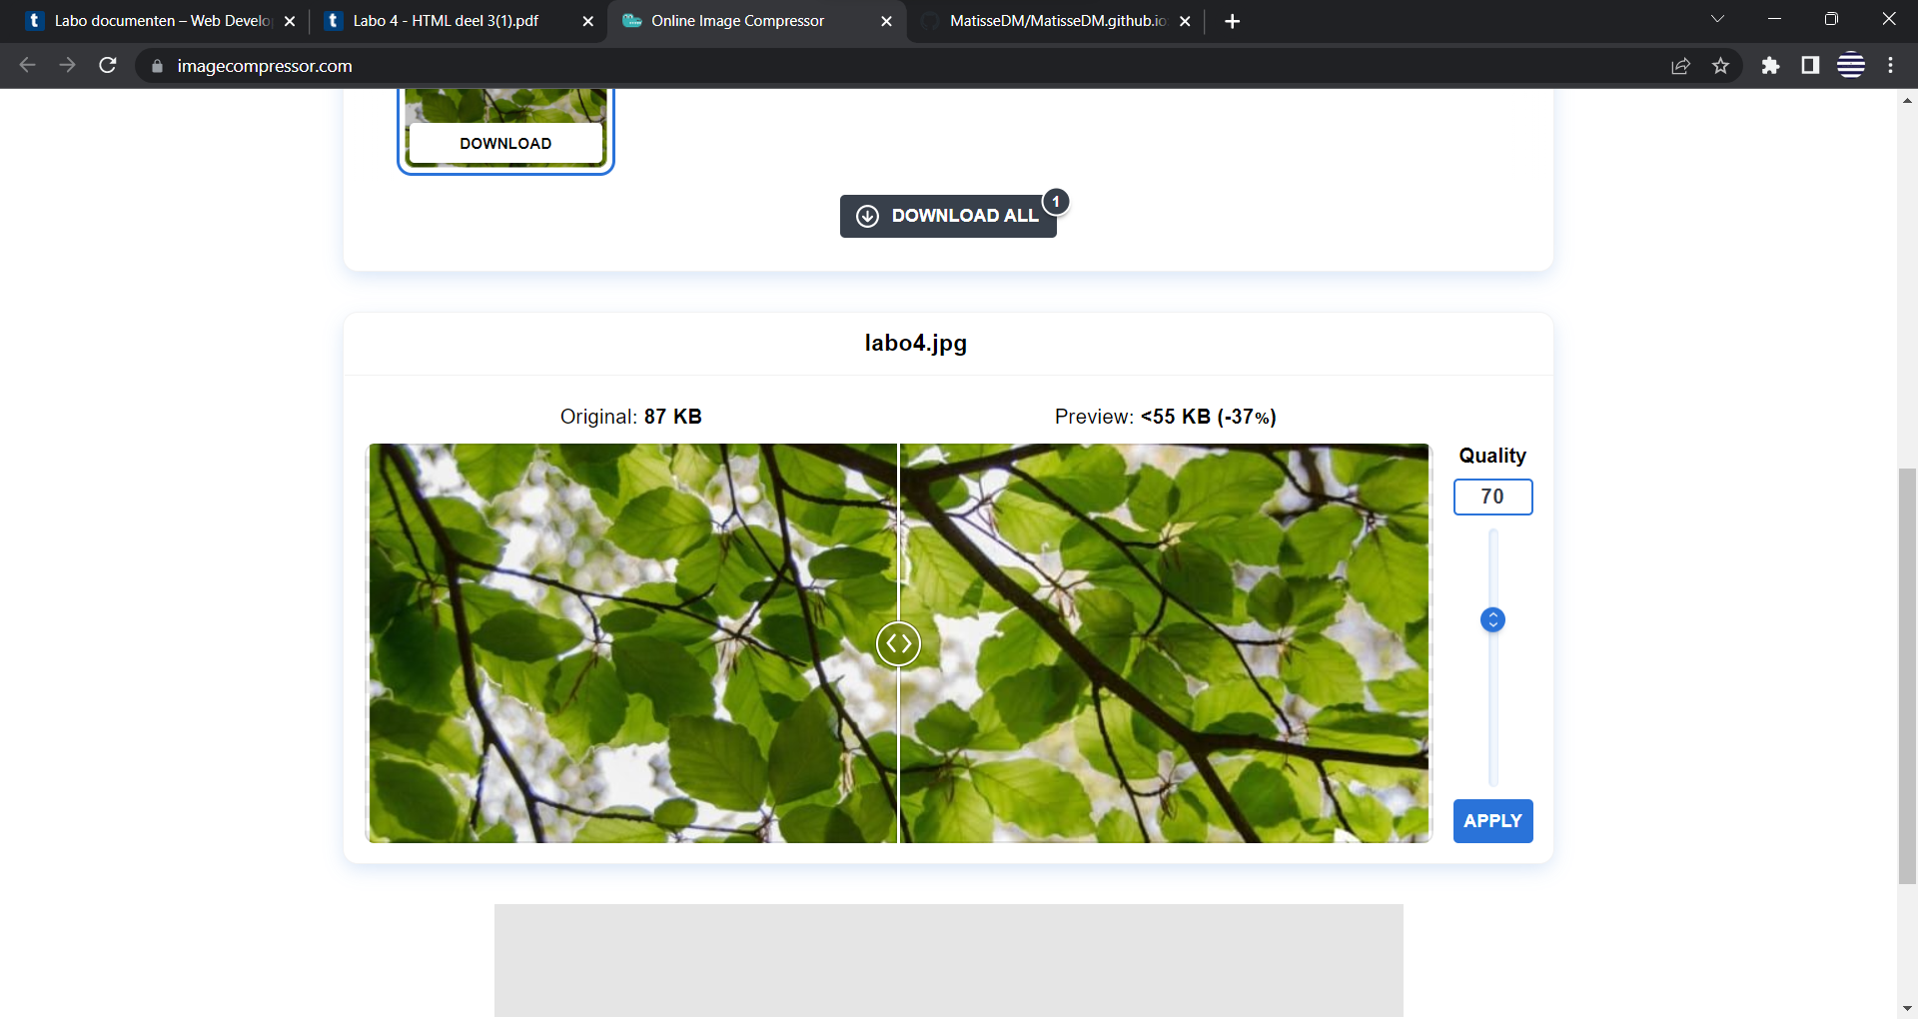

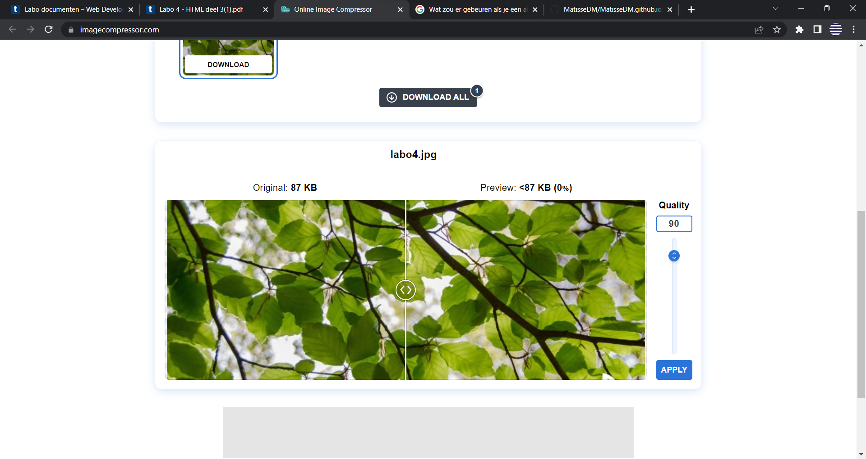

Uitbreiding:



